Берилгән вақит - 45 минут | Тәкшүрди  Мудирниң оқуш ишлири бойичә орунбасари:  ________________  ________________
 | Пән : информатика |  | Вақти :14.04 |  | Синип : 9
 | Дәрис мавзуси: | Видеоәхбаратни қайта ишләш, видеоайллар форматлири, видеони қуруш вә қайта ишләш
 | Дәрис рети: | 28
 | Дәрис мәхсити: | А) Өз синип тоғрисида Windows Movie Maker программисини пайдилинип қисқичә фильм тәйярлашни үгитиш  Б) Алған билимини әмәлиятта пайдилинишқа үгитиш
 | Оқуш нәтиҗилири : | Алған билимини пайдилинип өз синип тоғрисида фильм ясап чиқиду  Критерияләр бойичә өзлирини баһалашни билиду
 | Дәрис типи : | Практикум-дәрис
 | Дәрисни уюштуруш : | Шатлиқ чәмбири тәсили арқилиқ
 | Қоллинилидиған тәсилләр: | «күтүш дәриғи»,«активити», «он-лайн тест», «интервью», «кинофестиваль»
 | Иш түри: | Йәккә вә жүплүк иш
 | Дәристә қоллинилидиған дидактикилиқ материаллар : | Презентация, фото вә аудио материаллар,  Windows Movie Maker программиси, стикерлар
 | Программилиқ тәминат | Movie Maker программиси
 | І Қизиқтуруш мәзгили:
 | Муәллим һәрикити |  |  | Муәллим һәрикити
5  мин | 1-һәрикәт .Уюм билән иш : Шатлиқ чәмбиригә туруп һәр зил милләтләр тиллирида аманлишишини сорайду.Синиптики оқуғучиларни түгәлләйду. Оқуғучиларни «санаш» тәсили арқилиқ 3 топқа бөлүду. Һәр бир оқуғучиға стикер берип бүгүнки дәристин қандақ нәтижә күтүватқанлиғи тоғрисида йезип, «күтүш дәриғиғә» чаплашни тапшуриду. Бирдин баһалашниң дәристә қандақ маңидиғанлиғини чүшәндүриду |  |  | Чәмбәргә туруп бир-бири билән аманлишиду. Новәтчи оқуғучи мәлумат бериду. Оқуғучилар санаш арқилиқ топқа бирикиду . Стикерларға өз ойлирини йезип «күтүш дәриғиғә» чаплайду. Һәр топ «топ башчисини» сайлап, баһалаш варақлирини тапшуриду.
10 мин | 2- һәрикәт . Уюм билән иш  Өйгә берилгән дәрижилик тапшурмиларни тәкшүрәйду  Уровень А: подготовить таблицу «Т» о плюсах и минусах программы Windows Movie Maker  Уровень В: с помощью программы Windows Movie Maker сделать видеофильм на тему  «Expo-2017»  Уровень С: подготовить презентацию о форматах видеофайлов которые мы сегодня прошли |  |  | Һәр бир оқуғучи өй тапшурмисини көрситиду.
3 мин | Активити  Луғәт иш 3 чарәктә үгәнгән сөзләрни ядимизға чүшүрүш мәхситидә орунлиниду.  Берилгән варақчиларға сөзләрни русчә вә уйғурчә тәржимисини йезипи толтурушни тапшуриду |  |  | Тапшурмини орунлап болуп «хошнаңни тәкшүрә» тәсили арқилиқ бир-бирини тәкшүрәйду
ІІ Практикум:
5мин | 3- һәрикәт : Уюм билән иш: Movie Maker программиси арқилиқ практикумни орунлаш ретини чүшәндүриду. Оқуғучиларниң чүшиниш дәрижисини тәкшүрәш үчүн «башбармақ» тәсилини пайдилиниду.  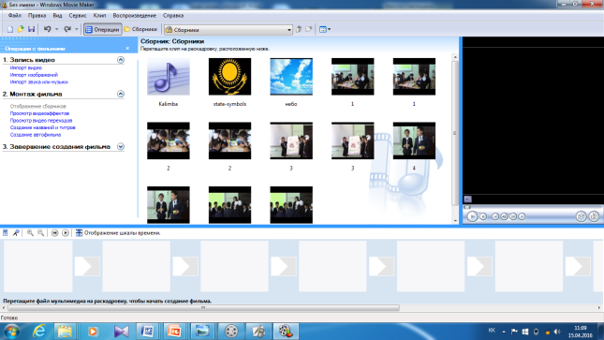 |  |  | Йеңи мавзуни тиңшап асасий ениқлимиларни дәптәргә чүшириду  Жуқури-яхши чүшәндим  Оттура- чүшәндим бирақ толуқ әмәс  Төвән-мутләқ чүшәнмидим
15 мин | - 5- һәрикәт : Топ билән вә йәккә иш:  - Өз синипи тоғрисида фильм ясаш тапшурилиду |  |  | Оқуғучилар йеңи мавзу бойичә алған билимини пайдилинип фильм ясайду. Экспертлар топи болса, баһалаш критерийлирини қураштуриду вә интервью алиду
1 мин | 7- һәрикәт : Уюм билән иш: «Бәлгүләп ал» тәсили бойичә өйгә : дәрижилик тапшурмилар бериду  Уровень А: написать конспект о возможностьях программы Windows Movie Maker  Уровень В: с помощью программы Windows Movie Maker сделать видеофильм на тему  «Независимый Казахстан»  Уровень С: Написать сценарий для краткометражного фильма |  |  | Өйгә берилгән тапшурмини язиду
 | ІІІ Ой толғиниш мәзгили:
2 мин | 8- һәрикәт . Уюм билән иш : Топ башчилириға баһалаш критерийлири арқилиқ топ әзалирини баһалашни тапшуриду. |  |  | Оқуғучилар өзлирини баһалаш варақлири и арқилиқ баһалайду  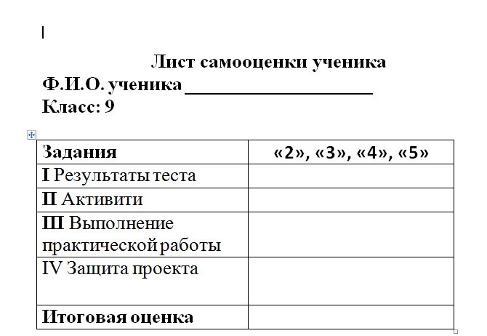
1 мин | 9- һәрикәт Йәккә иш: һәр бир оқуғучиға стикер тарқитип берип, стикерға өз исимлирини йезип, дәрис ахирида күткән нәтижисини алған яки алмиғанлиғи тоғрисида өз ой-пикрини йезип «күтүш дәриғиғә» чаплишини сорайду |  |  | Муәллим тарқитип бәргән стикерға өз исимлирини вә ой-пикирлирини йезип «күтүш дәриғиғә» чаплайду

